泰达集团党群动态
（第1期）

泰达集团党群工作部 2012年1月6日
网址链接：http://www.tj.xinhuanet.com/web/taida/dqgz.htm

全国政协举行新年茶话会胡锦涛发表重要讲话：他指出，刚刚过去的2011年，是“十二五”时期开局之年。面对复杂多变的国际形势和艰巨繁重的国内改革发展稳定任务，全国各族人民同心协力、锐意进取，推动社会主义经济建设、政治建设、文化建设、社会建设以及生态文明建设和党的建设取得新的成就，实现了“十二五”时期良好开局。这是全党全国各族人民团结奋斗的结果，为我们做好今年各项工作、继续实施“十二五”规划奠定了良好基础。2012年是实施“十二五”规划承上启下的重要一年，中国共产党将召开第十八次全国代表大会。做好今年党和国家各项工作，具有十分重要的意义。我们要高举中国特色社会主义伟大旗帜，全面贯彻党的十七大和十七届三中、四中、五中、六中全会精神，以邓小平理论和“三个代表”重要思想为指导，深入贯彻落实科学发展观，勇于战胜前进道路上的各种艰难险阻，把党和国家各项事业继续推向前进，以经济社会发展的优异成绩迎接党的十八大胜利召开。
天津市委九届十二次全体会议召开市委书记张高丽主持会议并作重要讲话：张高丽强调，明年在我国和天津发展进程中是具有重要意义的一年。全市上下一定要增强政治意识、大局意识、责任意识，全力保持经济又好又快发展，全力保持社会和谐稳定，为党的十八大和市第十次党代会胜利召开创造良好的政治环境、经济环境、社会环境和舆论环境。要增强政治敏锐性和鉴别力，要坚决贯彻中央宏观调控的政策措施，牢牢把握主题主线主攻方向，充分认识和积极应对严峻复杂的国内外经济形势，稳中求进，稳中求好，稳中求快，推动经济社会发展再上新水平，要做好新形势下群众工作，抓好基层基础工作，提高社会管理科学化水平。各级领导干部要进一步转变工作作风，发扬优良传统，恪尽职守，深入一线，亲力亲为，敢抓善管，确保明年工作高起步、高效率、高水平。要加强对经济运行的指挥调度，积极有效化解不利因素，实行严格的责任制，明确进度、要求和工作标准，强化督促检查，提高经济运行的稳定性，实现一季度良好开局。要集中开展安全大检查，消除安全隐患，堵塞安全漏洞，有效防范重特大安全生产事故的发生。要精心组织好元旦、春节市场供应，保持物价基本稳定，广泛开展送温暖活动，做好困难群众帮扶工作，让全市人民过一个欢乐祥和的节日。
滨海新区区委召开一届八次全会区委书记何立峰主持会议并讲话：今年是滨海新区发展历程中极不平凡的一年，各项事业实现了又好又快发展。综合经济实力继续跃升，“十大战役”扎实推进，“十大改革”深入实施，大力实施重大项目带动策略，着力提升科技创新能力，努力建设生态宜居城区，推动民计民生持续改善，积极推进文化大发展大繁荣，大力加强和创新社会管理，以改革创新精神推动党的建设。明年经济工作的总基调是“稳中求进”。要坚持稳中求进、稳中求好、稳中求快，紧紧把握主题主线主攻方向，以“调结构、惠民生、上水平”为有效抓手，以“十大战役”为载体平台，以“十大改革”为强劲动力，进一步增强综合实力、创新能力、服务能力和国际竞争力。要坚持发展是硬道理，发展以经济建设为中心，经济建设以发展高端制造业为重点，同步带动现代金融业、现代物流业和现代服务业发展，提升现代都市型农业，努力实现三次产业在更高层次上全面协调可持续发展。要把加强党的执政能力建设和先进性建设作为主线，在抓好党的建设经常性工作的同时，大力加强基层组织建设，大力加强协调配合，大力加强对干部的培养锻炼，大力加强廉政建设，为打好攻坚战、当好排头兵提供坚强保证，以优异成绩迎接党的十八大和市第十次党代会的胜利召开。


充分发扬民主 认真做好天津市出席党的十八大代表
候选人初步人选推荐提名工作
——集团党委召开党支部书记会议部署此项工作
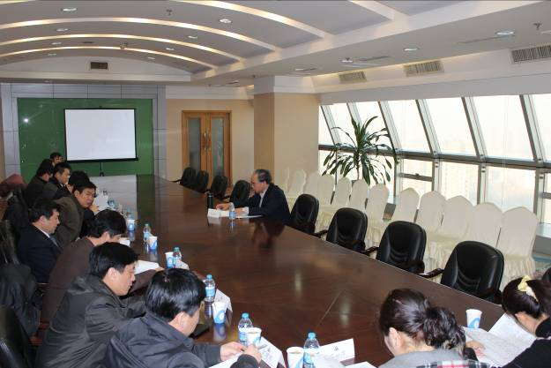
2012年1月5日上午，集团党委于集团2906会议室召开落实滨海新区推荐提名天津市出席党的十八大代表候选人初步人选工作部署会议。集团党委书记孔向日出席会议，集团所属各党委、党（总）支部书记及党群部负责人参加了会议。
会议由集团党委书记孔向日主持并作部署。他传达了滨海新区推荐提名天津市出席党的十八大代表候选人初步人选动员部署会议精神。一是要严格履行党章，增强做好推荐提名工作的政治责任感和历史使命感；二是要坚持选好选优，确保新区推荐提名天津市出席党的十八大代表的政治先进性和党员代表性，充分体现党的阶段属性。三是要充分发扬民主，严格遵循推荐提名工作的程序规定，切实做到逐级遴选择优；四是要切实加强组织领导，保证推荐提名工作顺利进行，积极开展推荐提名宣传工作。他强调，各支部要按照集团党委《关于落实滨海新区推荐提名天津市出席党的十八大代表候选人初步人选工作安排方案》要求，于1月6日前将名单报至集团工作领导小组办公室。
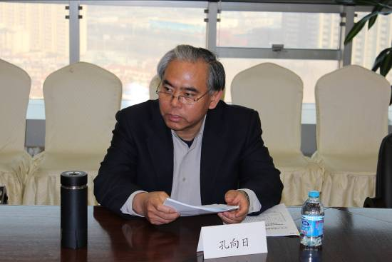
会上，孔书记对各党委、党（总）支部提了四点要求。一是要做好春节前对困难党员群众的入户慰问送温暖工作；二是积极关注有房地产开发任务的施工企业民工工资、材料商、供货商工程款支付工作，确保企业的稳定；三是加强廉洁自律工作；四是配合各单位行政做好节日期间的值班工作，确保过一个廉洁、祥和、文明的春节。（毛德志撰）


泰达集团与世盛集团战略合作协议签署仪式暨"开利星空"
汽车销售公司揭牌仪式举行
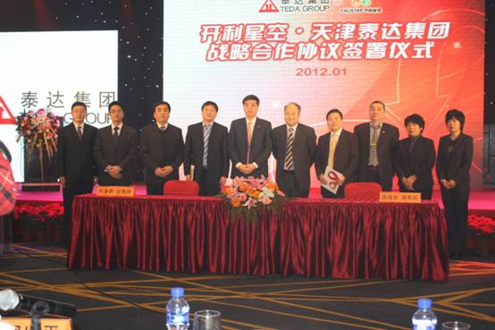
1月3日下午，泰达集团与天津滨海世盛商贸集团有限公司（以下简称"世盛集团"）签订企业发展战略合作协议仪式暨中国高端进口汽车连锁加盟体系"开利星空"汽车销售有限公司揭牌仪式在天津滨海新区皇冠假日酒店隆重举行。泰达集团张军总经理、赵海鹏副总经理，开发区进出口公司郭学东总经理出席了签约仪式并为"开利星空"汽车销售有限公司揭牌。
签约仪式现场，来自中国高端进口汽车行业的领军商家代表济济一堂。会上，赵海鹏副总经理代表泰达集团与世盛集团赵振江总裁共同签署了两家企业未来在滨海新区汽车文化产业园区和"开利星空"基于"一卡通"支付结算平台建设的网上网下交易系统，以及双方面向中国高端进口车市场的大宗汽贸交易等合作项目上协同发展的战略合作协议书。
"开利星空"作为中国首家高端进口汽车销售服务连锁加盟体系，以创新的商业模式促进了中国进口车行业的标准化建设，搭建起涵盖高端进口汽车全产业链的金融、物流、销售、售后、会员、互联网的综合配套服务平台。本体系的路径和目标有：一是按照市场运行规律和业界共识，建立中国高端进口汽车销售服务体系和以"开利星空"超级汽车品牌店连锁机构为运营实体的联合品牌公司；二是整合行业资源，形成包括整车销售、维修保养、备件供应、互联网支持、会员服务为内涵的综合服务平台，进而创建行业服务规划及标准；三是形成规范化的经营运作模式。实施"全国售后联保"，开展异地售后保障服务体系建设。利用"信誉卡"功能设置，规范和约束经销商行为，履行对内地客户和售后服务商的承诺。同时，借助强大的CRM系统，对客户进行全程售后服务追踪，确保行业竞争优势和凸显体系的优越性。
仪式当天，"开利星空"还与全国二十余家内地知名进口车商签约"开利星空"进口品牌店授权仪式，签约品牌店涵盖北京、上海、重庆、成都、太原、西安、广州、郑州等二十余个大中城市，"开利星空"将这些城市的高端车服务资源整合，推行国内首家高端进口车全国联保服务、全国物流服务、全国会员服务的正式运营，让客户不但能享受在本地选购高端车，更能享受全国个性化高端进口车维修保养这一创新服务。开利星空汽车销售有限公司计划在未来三年内投资建设内地品牌店50家；预计2012年，"开利星空"预计销售高端进口汽车5000台，年销售将达50亿元。（信息报送：李玉铎）

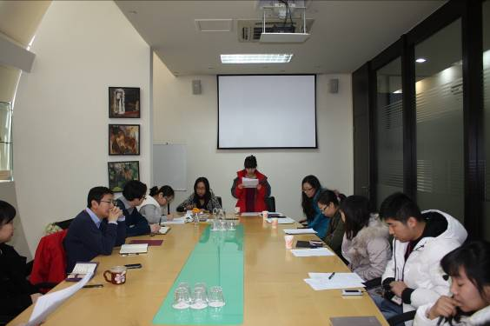
■滨海会展公司于2011年12月19日开始进行2011年度述职及绩效评估工作，总结2011年度工作，肯定工作成绩，查找存在的不足，特别是完成重点工作情况，并提出2012年工作设想。公司党支部还安排了党组织、党员创先争优评议活动，通过开展群众评议、基层党支部组织评议和党员评议三个环节切实保障评议工作取得实效。通过述职和评议活动大家充分认识到：2011年是公司实现升级转型的关键时期，要明确认识各自的岗位职责，立足本岗，扎实工作，不断增强使命感和事业心，为实现公司又好又快发展贡献力量。（信息员：雍娟撰）
■开发区进出口公司党支部于2011年12月27日召开了全体党员大会，会议传达了集团党委《关于集中开展学习型党组织创建活动的实施意见》、《关于认真做好对基层党组织和党员开展创先争优活动情况进行群众评议工作的通知》和《关于泰达集团党员领导干部民主生活会规定》。同时布置了创先争优活动评议表的填写工作分发到每位党员手里，进行了认真填写，并向党员传达了公司十一月份效益情况。党员同志通过学习改评内容，表示要把学习型党组织创建活动与经济效益相结合，要在学习型党组织活动开展的同时把公司的效益提高上去，做到学习效益双提高。发扬好基层党员和员工学习的主动性、自觉性、为企业的发展增效提供强有力的保障和活动。（信息员：宋卫星撰）

